Vaja 5.2. Kaj se zgodi, ko se postaramo?

Po dinamiki vaje 1 sledi del, kjer lahko AAWID vprašamo, da nam pojasni spremembe, ki se zgodijo s človeškim telesom zaradi staranja. Za ta namen lahko uporabimo zgodbo Georga v vaji 1 in sliki spodaj.

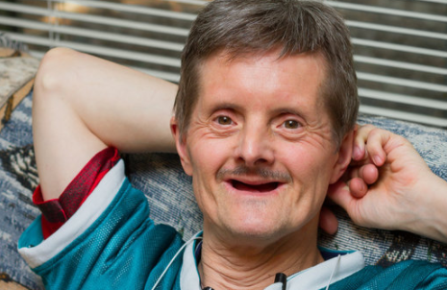
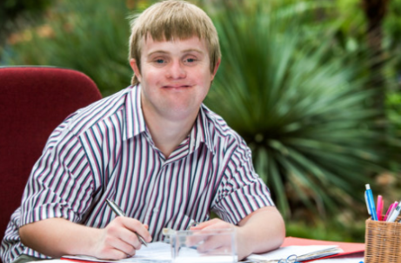

Potem, ko smo razložili primer in/ali zgodbo iz vaje 1, bi moral AAWID začeti govoriti o spremembah, ki jih čutijo v svojem telesu v primerjavi s časom, ko so bili mlajši.

Opomba: cilj te vaje je izboljšati razumevanje najbolj pogostih sprememb, ki se zgodijo skozi čas in zavedanje, da naše telo ni isto kot takrat, ko smo bili mlajši.

